设备运行信息日报表

中国气象局卫星中心
报表生成时间：2012-07-06
报表统计时间：2012-07-06 00:00:00~2012-07-06 23:59:59

1 设备事件统计
1.1 设备故障告警统计
事件总数192次,其中:普通告警59次,严重告警1次,紧急告警132次.
1.2 设备告警明细

服务器 | IP地址 | 设备名称 | 操作系统 | 事件总数 | 普通 | 严重 | 紧急 | 连通率事件 | 内存事件 | 磁盘事件 | CPU事件
1 | 10.204.8.70 | 10.204.8.70 | IBM AIX 服务器 | 14 | 2 | 0 | 12 | 0 | 2 | 0 | 0
2 | 10.204.8.71 | 10.204.8.71 | IBM AIX 服务器 | 19 | 8 | 0 | 11 | 0 | 8 | 0 | 0
3 | 10.204.8.73 | 10.204.8.73 | IBM AIX 服务器 | 29 | 7 | 0 | 22 | 0 | 18 | 0 | 0
4 | 10.204.8.74 | 10.204.8.74 | IBM AIX 服务器 | 20 | 8 | 0 | 12 | 0 | 8 | 0 | 0
5 | 10.204.8.75 | 10.204.8.75 | IBM AIX 服务器 | 20 | 8 | 0 | 12 | 0 | 8 | 0 | 0
6 | 10.204.8.76 | 10.204.8.76 | IBM AIX 服务器 | 27 | 5 | 0 | 22 | 0 | 15 | 0 | 0
7 | 10.204.8.78 | 10.204.8.78 | IBM AIX 服务器 | 15 | 5 | 0 | 10 | 0 | 4 | 0 | 0
8 | 10.204.8.79 | 10.204.8.79 | IBM AIX 服务器 | 19 | 8 | 1 | 10 | 0 | 8 | 0 | 0
9 | 10.204.8.81 | 10.204.8.81 | IBM AIX 服务器 | 19 | 8 | 0 | 11 | 0 | 8 | 0 | 0
10 | 10.204.8.82 | 10.204.8.82 | IBM AIX 服务器 | 10 | 0 | 0 | 10 | 0 | 0 | 0 | 0

1.3 事件告警趋势

类别 | 提示 | 普通 | 严重 | 紧急
网络告警 | 0 | 0 | 0 | 0
设备告警 | 0 | 0 | 0 | 0
服务器告警 | 0 | 59 | 1 | 132
数据库告警 | 0 | 0 | 0 | 0
中间件告警 | 0 | 0 | 0 | 0
应用告警 | 0 | 0 | 0 | 0
存储告警 | 0 | 0 | 0 | 0
业务告警 | 0 | 0 | 0 | 0
安全告警 | 0 | 0 | 0 | 0

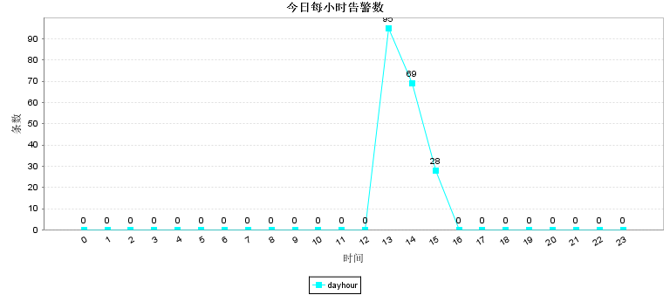

2 设备TOP分析
2.1 服务器Top分析
2.1.1 服务器CPU Top

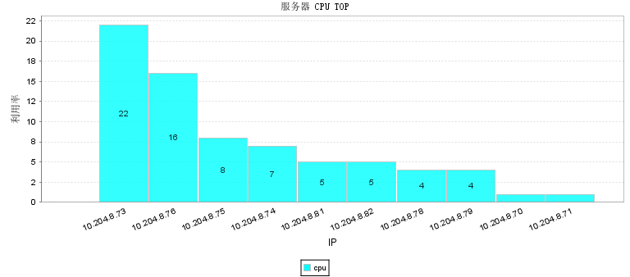

ip | 当前利用率
10.204.8.73 | 22.0
10.204.8.76 | 16.0
10.204.8.75 | 8.0
10.204.8.74 | 7.0
10.204.8.81 | 5.0
10.204.8.82 | 5.0
10.204.8.78 | 4.0
10.204.8.79 | 4.0
10.204.8.70 | 1.0
10.204.8.71 | 1.0

2.1.2 服务器内存 Top

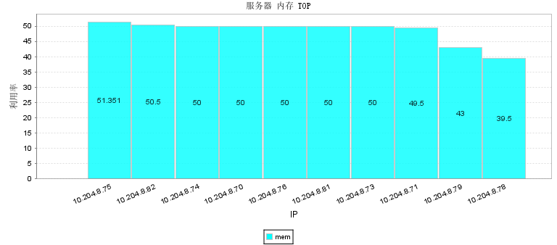

ip | 当前利用率
10.204.8.75 | 51.351351351351354
10.204.8.82 | 50.5
10.204.8.74 | 50.0
10.204.8.70 | 50.0
10.204.8.76 | 50.0
10.204.8.81 | 50.0
10.204.8.73 | 50.0
10.204.8.71 | 49.5
10.204.8.79 | 43.0
10.204.8.78 | 39.5

2.1.3 服务器连通性 Top

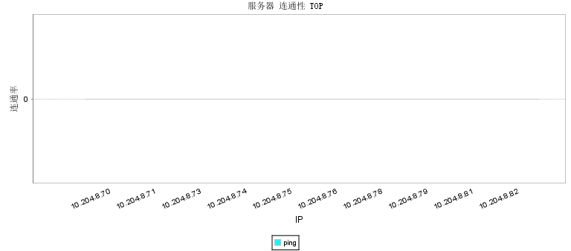

ip | 当前连通率
10.204.8.70 | 0.0
10.204.8.71 | 0.0
10.204.8.73 | 0.0
10.204.8.74 | 0.0
10.204.8.75 | 0.0
10.204.8.76 | 0.0
10.204.8.78 | 0.0
10.204.8.79 | 0.0
10.204.8.81 | 0.0
10.204.8.82 | 0.0

2.1.4 服务器响应度 Top

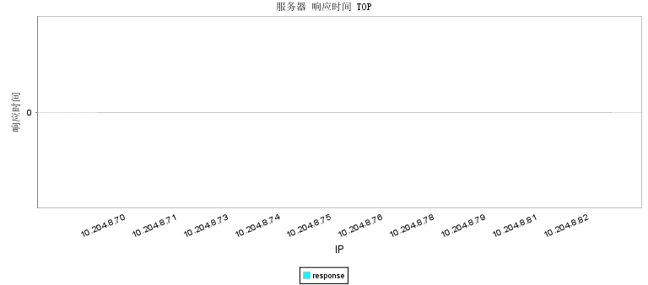

ip | 响应时间
10.204.8.70 | 0.0
10.204.8.71 | 0.0
10.204.8.73 | 0.0
10.204.8.74 | 0.0
10.204.8.75 | 0.0
10.204.8.76 | 0.0
10.204.8.78 | 0.0
10.204.8.79 | 0.0
10.204.8.81 | 0.0
10.204.8.82 | 0.0

2.1.5 服务器磁盘 Top

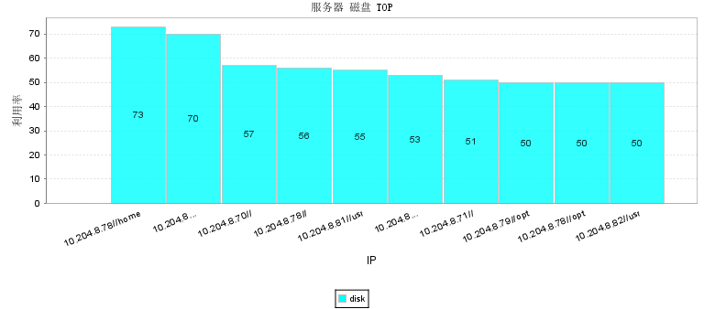

ip | 当前利用率
10.204.8.78//home | 73.0
10.204.8.82//eam/backup | 70.0
10.204.8.70// | 57.0
10.204.8.78// | 56.0
10.204.8.81//usr | 55.0
10.204.8.82//eam/data | 53.0
10.204.8.71// | 51.0
10.204.8.79//opt | 50.0
10.204.8.78//opt | 50.0
10.204.8.82//usr | 50.0

2.2 进程Top分析
2.2.1 CPU平均使用率 Top

ip | 平均使用率
10.204.8.70 | 0.0
10.204.8.71 | 0.0
10.204.8.73 | 0.0
10.204.8.74 | 0.0
10.204.8.75 | 0.0
10.204.8.76 | 0.0
10.204.8.78 | 0.0
10.204.8.79 | 0.0
10.204.8.81 | 0.0
10.204.8.82 | 0.0

2.2.2 内存平均使用率 Top

ip | 平均使用率
10.204.8.75 | 51.351351351351354
10.204.8.82 | 50.5
10.204.8.74 | 50.0
10.204.8.70 | 50.0
10.204.8.76 | 50.0
10.204.8.81 | 50.0
10.204.8.73 | 50.0
10.204.8.71 | 49.5
10.204.8.79 | 43.0
10.204.8.78 | 39.5

2.2.3 CPU用时 Top

ip | CPU时间
10.204.8.70 | 3.8823529411764706
10.204.8.71 | 0.0
10.204.8.73 | 0.0
10.204.8.74 | 0.0
10.204.8.75 | 0.0
10.204.8.76 | 0.0
10.204.8.78 | 0.0
10.204.8.79 | 0.0
10.204.8.81 | 0.0
10.204.8.82 | 0.0

